Đặt Prompt: “So sánh Bubble Sort, Merge Sort và Quick Sort theo tiêu chí: độ phức tạp thời gian, độ phức tạp bộ nhớ, và tình huống áp dụng.”
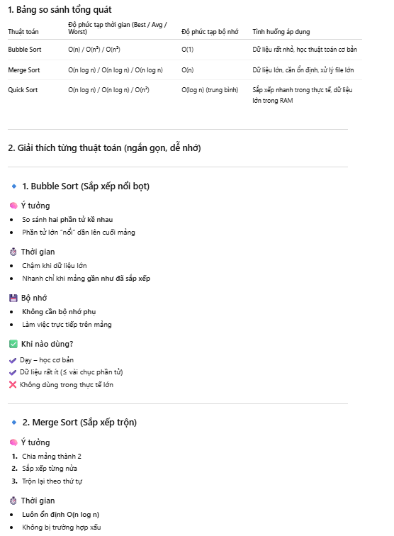
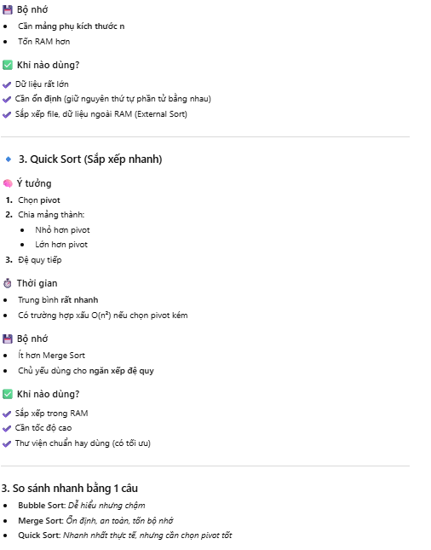
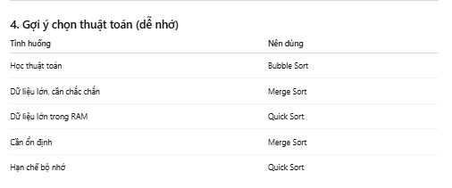
⟹ Có luôn bảng so sánh, ko cần chỉnh prompt

